**A GRAFIA DO SOM:**

**Uma experiência sonora e visual**.

*Ricardo Moura[1]; Andréia Bazzo[2]*

**RESUMO**

A presente pesquisa trata de mapear conceitos existentes nas áreas da educação musical, fundamentado em Schafer (2011) e artes visuais Derdyk (2015) que permeiam o fazer pictórico das crianças quando direcionados a representação gráfica do som, a fim de dar suporte teórico-conceitual para a interpretação dos mesmos. Trata de descrever alguns resultados de uma atividade com a grafia do som, como experiência sonora e visual, articulando registros gráficos relacionados ao som através das narrativas das crianças. Os objetivos desta pesquisa articulam a grafia do som, feita por crianças em uma atividade pedagógica cruzando os sentidos de audição e visão com as possibilidades de interpretação dos registros tomando uma experiência como material a ser explorado.

**Palavras-chave**: Musicalização. Artes Visuais. Grafia do som.

**INTRODUÇÃO**

Em qual local de pertencimento está, na infância, a imaginação, as respostas para tudo e as imagens que se tem do que não se pode ver? Esta narrativa anda por sobre o ideário de práticas escolares que visam o desenvolvimento de uma educação estética, que ao mesmo tempo se debruça ao olhar das crianças e seus imaginários enviesados, diagonais ao tempo das explicações, à exploração das palavras enquanto som, ao som das explicações enquanto imagem.

O trabalho tem como objetivo analisar o desenho das crianças e sua relação com o som, a música e as experiências no âmbito das artes cruzando os sentidos de audição e visão nos campos da educação infantil, artes visuais e o ensino da música, com a intenção de descrever possíveis características de interpretação dos desenhos realizados pelas crianças, o que são em suas falas e o que são em sua realidade pictórica, relatar experiências que tomam, como material a ser explorado, o desenho e o som e a integração dessas linguagens no fazer artístico das crianças.

**PROCEDIMENTOS METODOLÓGICOS**

Um passeio pela bibliografia que trata de analisar o desenho das crianças e sua relação com o som, a música e as experiências no âmbito das artes cruzando os sentidos de audição e visão nos campos da educação infantil, artes visuais e o ensino da música, apontando os possíveis conceitos utilizados nessas áreas do conhecimento no sentido de mapear correntes de pensamento como um caminho emancipador, e suas relações, indicando caminhos reflexivos possíveis com diferentes tipos de expressão artística, propondo olhares e práticas. Há um lugar para o som na representação gráfica? Como representar graficamente aquilo que não se pode ver? Esta pesquisa trata, também, de analisar o resultado de uma atividade, relacionando grafia e propriedades do som, das obras gráficas realizadas no ano de 2017 por crianças de cinco anos, último ano do ciclo da educação infantil, nas aulas de musicalização do CAU – Colégio de Aplicação da UNIVALI, na cidade de Itajaí – SC.

**RESULTADOS ESPERADOS OU PARCIAIS**

O desenvolvimento de atividades na educação infantil que tomam como tema a música enquanto conhecimento, tem se defrontado com diversos percalços em razão da recente inclusão da área a ser estudada pelas crianças, não pela música ter entrado recentemente como uma “disciplina”, pois a música é utilizada há muito tempo em educação, mesmo que por funções distintas de seu próprio desenvolvimento intelectual, como função para algo, mas pela própria estrutura escolar, física ou curricular, dada à realização de atividades dessa natureza como plano recreativo.

Murray Schafer em seu livro “O Ouvido Pensante” (2011) traz um capítulo inteiro chamado *Quando as palavras cantam[3]* onde a natureza de atividades para o desenvolvimento da sensibilidade auditiva centra-se na exploração do som das palavras e a leitura de projetos gráficos, poemas sonoros, onomatopeias, partituras experimentais, texturas. Ao usar a palavra como recurso para o desenvolvimento da percepção auditiva, para além do som e da palavra escrita, Schafer nos traz um aporte visual gráfico onde a interpretação sonora se dá pela imagem.

O que Schafer propõe com sua produção é uma conscientização de que aulas de música devam acontecer, também, através de uma reflexão auditiva do universo sonoro que nos rodeia, sendo esse próprio universo passível de uma representação que se assenta em suas propriedades sonoras para além dos visuais. O próprio autor criou o conceito de “Paisagem Sonora”, que, é “ um conjunto de sons ouvidos num determinado lugar” (Schafer 2011, p. 201), em que aportes sonoros, assim como visuais, influenciam ações de pensamento perceptivo do cotidiano e do espaço sonoro, especialmente quando se trata de abordar novas técnicas para o ensino de música no qual o fazer pictórico se faz presente como uma forma de notação que independe de notas musicais.

Música é algo que soa. Se não há som, não é música. Sempre resisti à leitura musical, nos primeiros estágios de educação, porque ela incita muito facilmente um desvio da atenção para o papel e para lousa, que não são sons. Quanto tempo é gasto na educação musical em exercícios silenciosos – caligrafia do desenho de claves – O ideal, o que precisamos, é de uma notação que pudesse ser aprendida em dez minutos, após os quais a música voltasse ao seu estado original – como som (Schafer 2011, p. 295).

Ainda que Schafer considere a presença do som como forma indispensável para o desenvolvimento de práticas musicais, o tempo em uso para a grafia coloca em pauta uma experiência visual que, em seu decorrer, se coloca em um espaço temporal onde o silêncio se faz necessário para pensar o som. Reforça ainda em sequência à silenciosa experiência, que o som retomado em seu estado original preserva-se posteriormente na memória afirmando que “um som dura tanto tempo quanto nos lembramos dele” (Schafer 2011, p. 170).

Na referência que trata do desenho da criança em si, de Derdyk (2015), sem intenção sonora, o elemento gestual se faz presente como uma experiência física usando o papel e a percepção dela como condutores para uma exploração pictórica com o mundo, seja ele sonoro ou visual. Derdyk (2015, p. 67) diz que “tal como o instrumento é o prolongamento da mão, o mundo é o prolongamento do corpo” e que a “relação física e sensorial que a criança estabelece com o desenho possibilita a experiência de novas realidades” (Derdyk, 2015, p. 67). Ainda ressalva que essas experiências do fazer pictórico devem ser possibilitadas de diferentes maneiras repensando o espaço físico ocupado pela criança desenhando em pé, na mesa, no chão, sentado, deitado, e que o desenho é experiência, é experimentação e vivência. O tempo e o espaço constituintes de uma ação, e o que resulta delas, como características conjuntas.

A pesquisa procura posicionamentos que coincidam com a abertura de diversas possibilidades educativas, sejam elas gráficas ou musicais, que refletem a importância do olhar direcionado à criança, portadora de infindáveis formas de representação em suas práticas, e a condução delas de forma a ter elementos ativos para o desenvolvimento de atitudes criativas e diferentes formas de narrativas. Os gráficos (desenhos sonoros) da experiência descrita abaixo são resultantes das diversas leituras feitas para realização desta pesquisa.

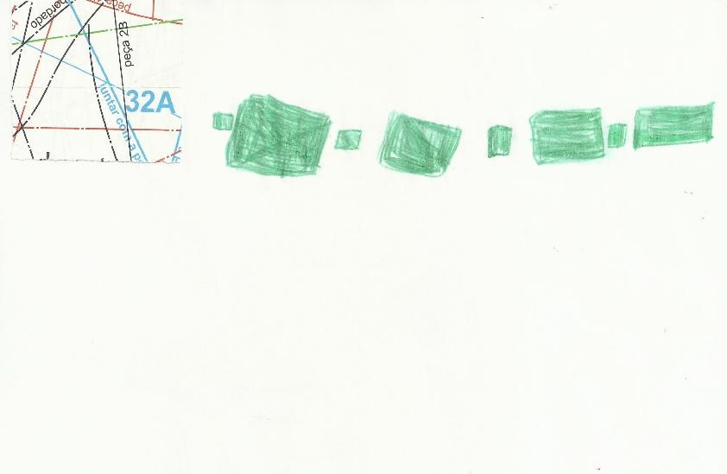

Desenho 1 - (5 anos)

**Desenho 1 -** No desenho pode-se perceber a atenção direcionada a um padrão isolado, representado em uma única linha verde, valorizado de forma temporal, possibilitando uma leitura rítmica. A criança disse que eram sons fortes.

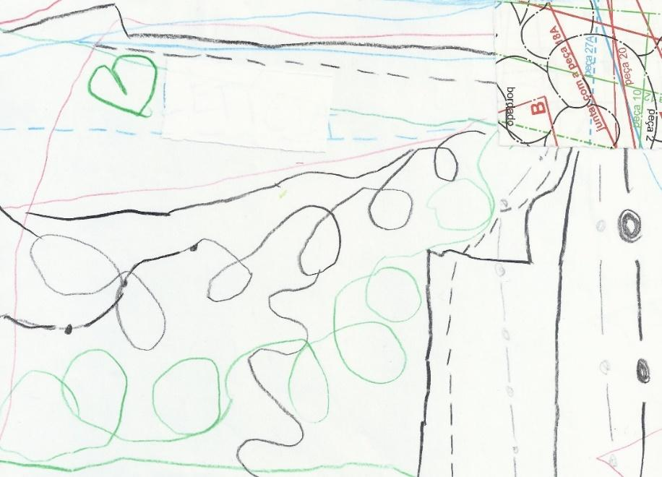

Desenho 2 - (5 anos)

**Desenho 2 -** Aqui o molde é posicionado de forma a realizar leitura da direita para esquerda. Uso de padrões temporais à esquerda e simultâneos na margem direita. A narrativa da criança interpreta os sons de uma conversa.

Os gráficos demonstram uma atitude que leva as crianças a pensarem no som de forma visual, com uma postura global onde suas manifestações representativas acontecem simultaneamente nos dois universos: sonoro e visual.

**CONSIDERAÇÕES FINAIS**

Nesta pesquisa pode-se perceber a presença de diversos conceitos entre as áreas do conhecimento que envolvem o ensino da música e as artes visuais, que dialogam entre si no sentido de trazer alguns olhares para o fazer pictórico das crianças, que envolvam som e imagem, e ainda abordagens que privilegiem, através de narrativas, ações de pensamento sonoro através do desenho.

Essa experiência provoca a realização de uma pesquisa mais ampla tomando como material a ser estudado as abordagens multissimbólicas, gestual e narrativa na realização de projetos gráficos com cunho musical e ainda as formas de mediação, educação estética e experiências voltadas ao fazer pedagógico e a análise de desenhos.

**REFERÊNCIAS**

**DERDYK, Edith**. *Formas de pensar o desenho: desenvolvimento do grafismo infantil*, - 5. ed. Porto Alegre: Zouk, 2015.

**SCHAFER, R. Murray**. *O ouvido Pensante*; tradução de Marisa Trench de O. Fonterrada, Magda R. Gomes da Silva, Maria Lucia Pascoal; Revisão técnica de Agnaldo José Gonçalves. 2.Ed. - São Paulo: Ed. Unesp, 2011.

1. Graduado em Licenciatura em Música pela UNIVALI. Estudante do PPGE/IFC – Camboriú da linha Educação da Pequena Infância. E-mail moura@univali.br
2. Mestre em Educação. Professora IFC – Camboriú. E-mail: andreia.bazzo@ifc.edu.br
3. Segundo Shafer, o nome do livro (capítulo) foi dado por um menino de seis anos ao dizer “Poesia é quando as palavras cantam”.